Link YT: https://www.youtube.com/@khoaang5643
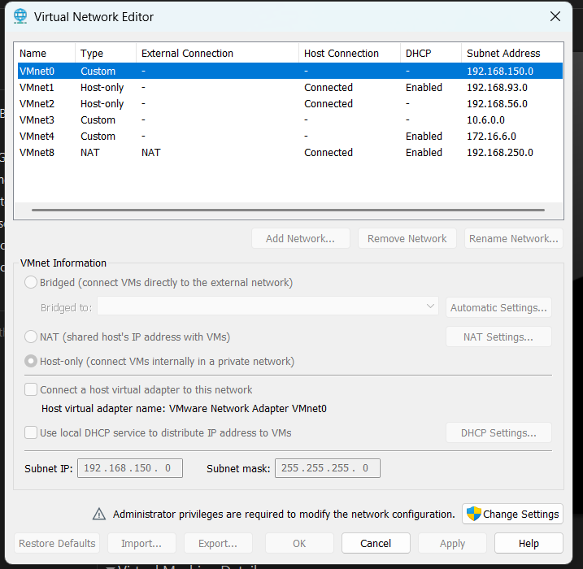
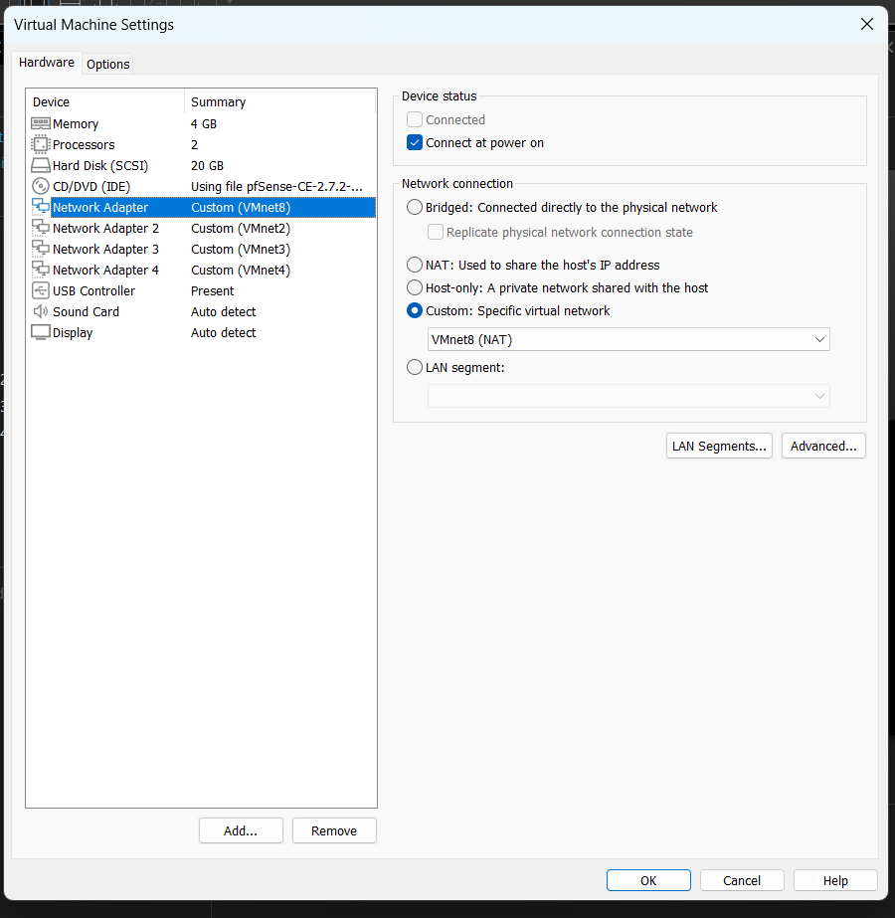
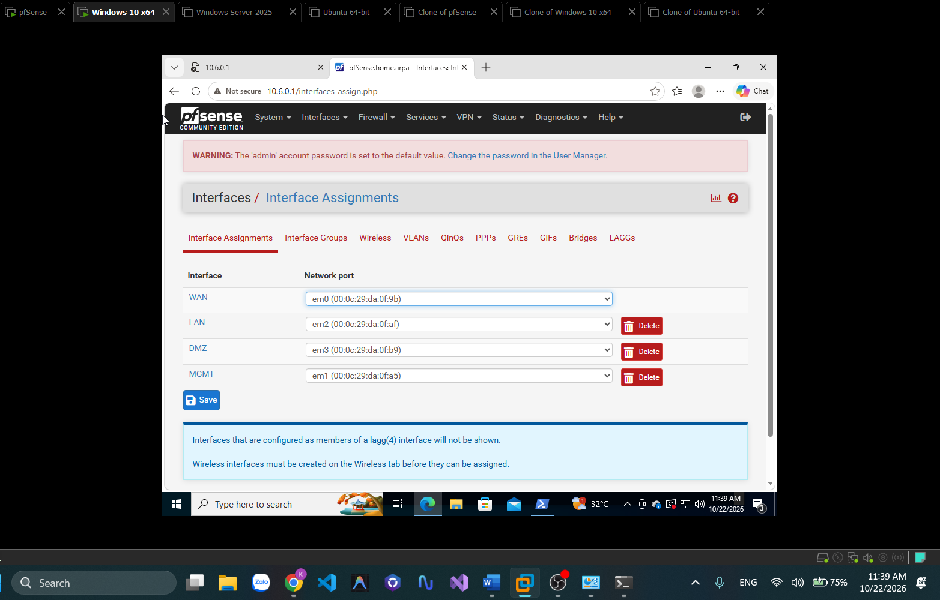
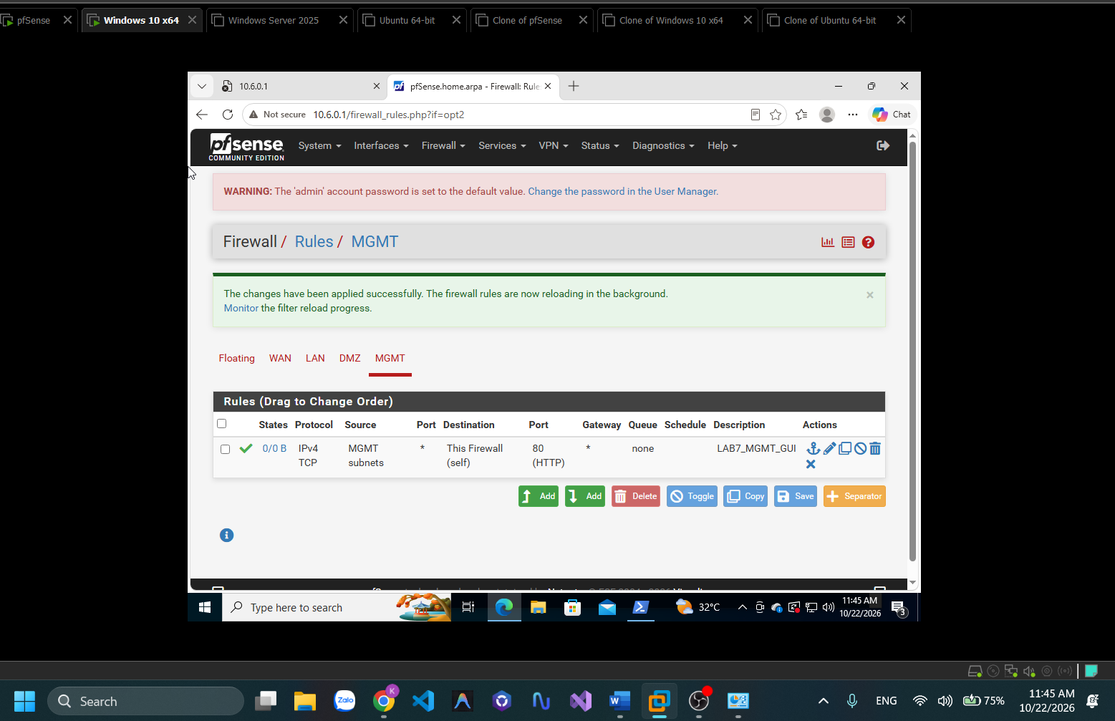

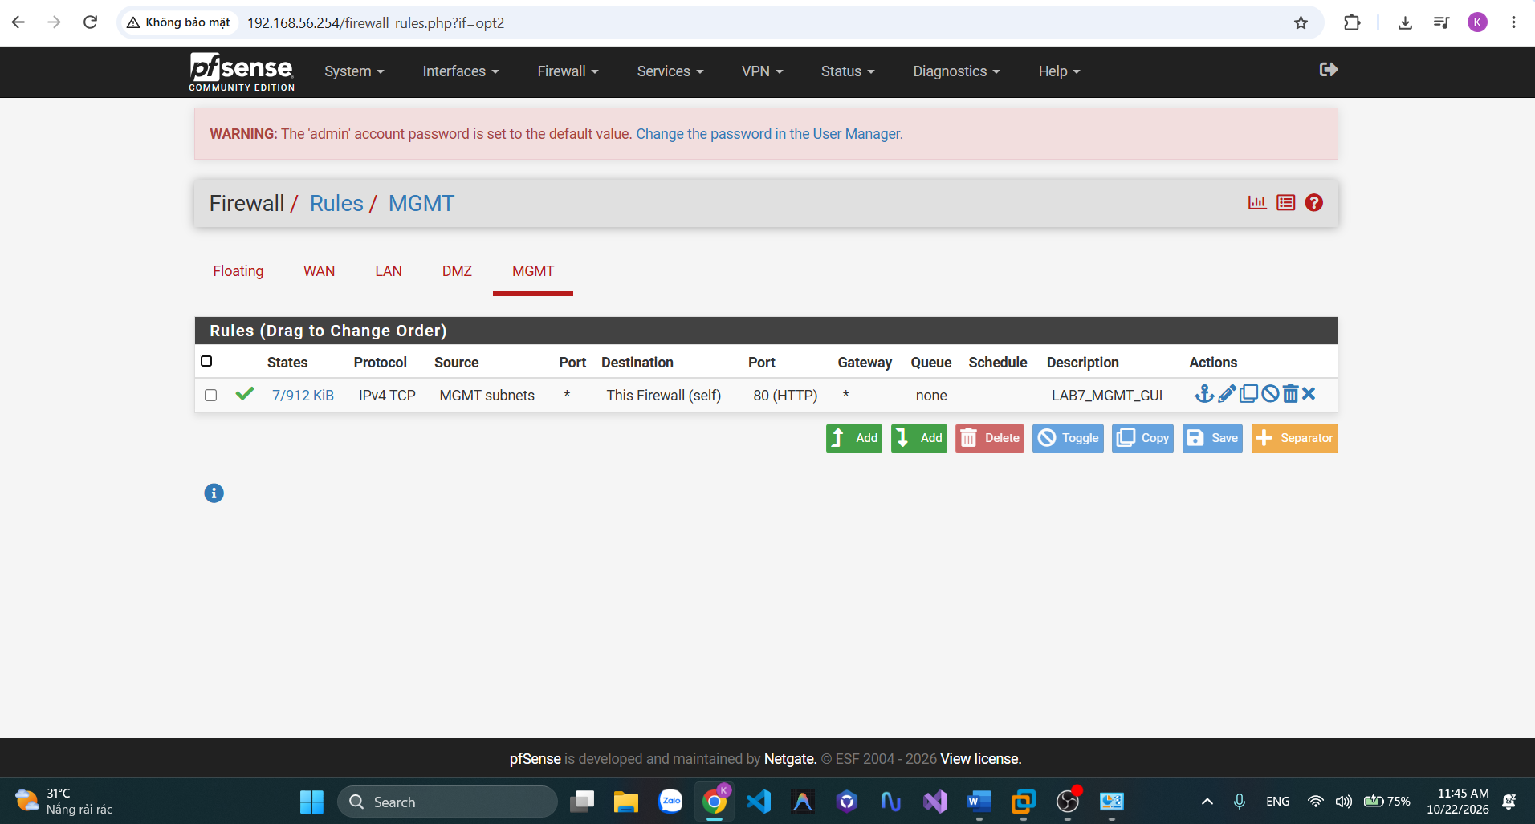
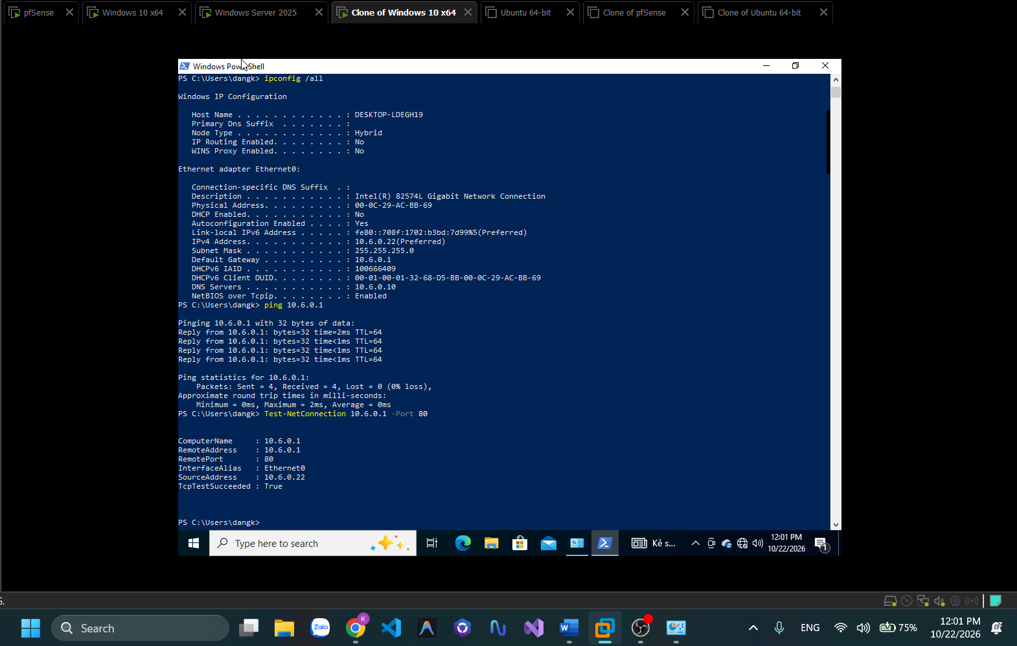
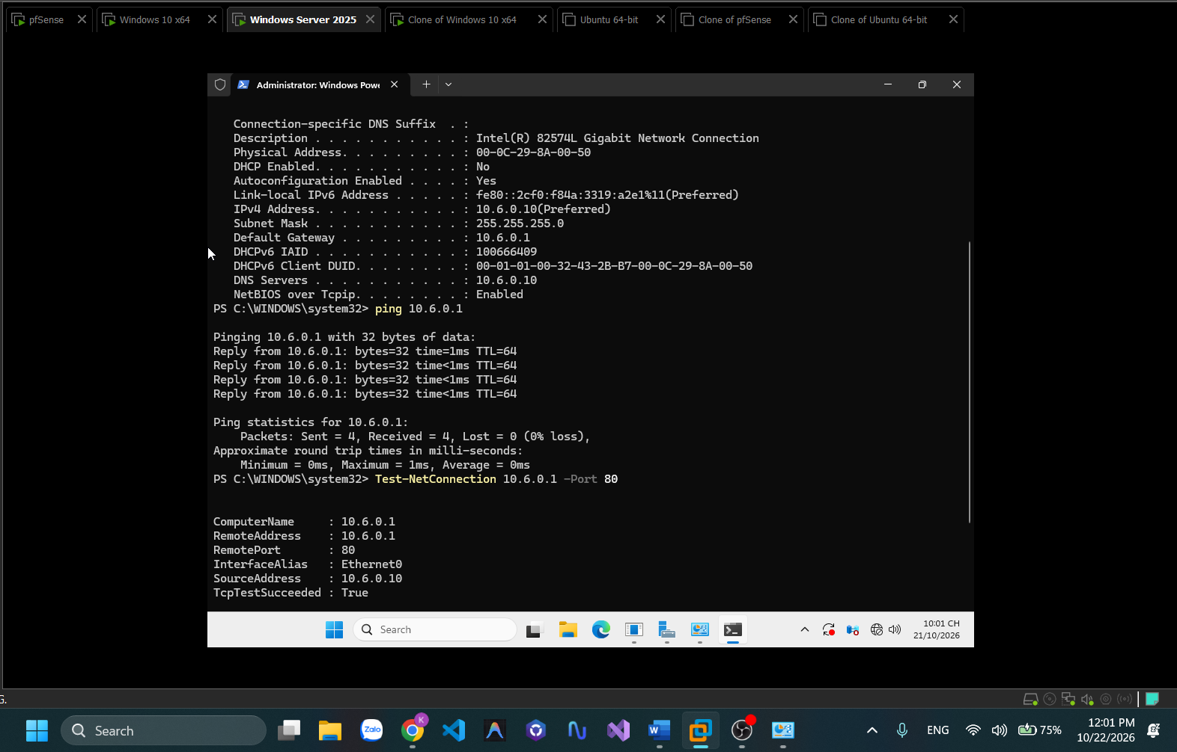
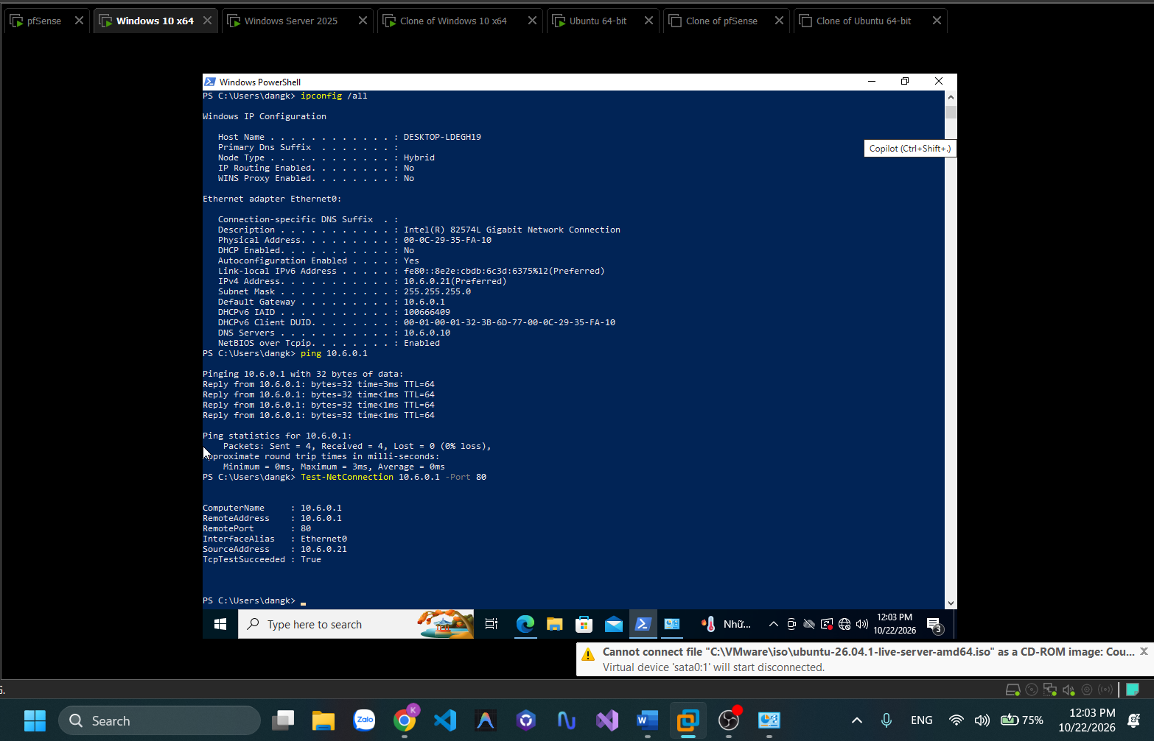
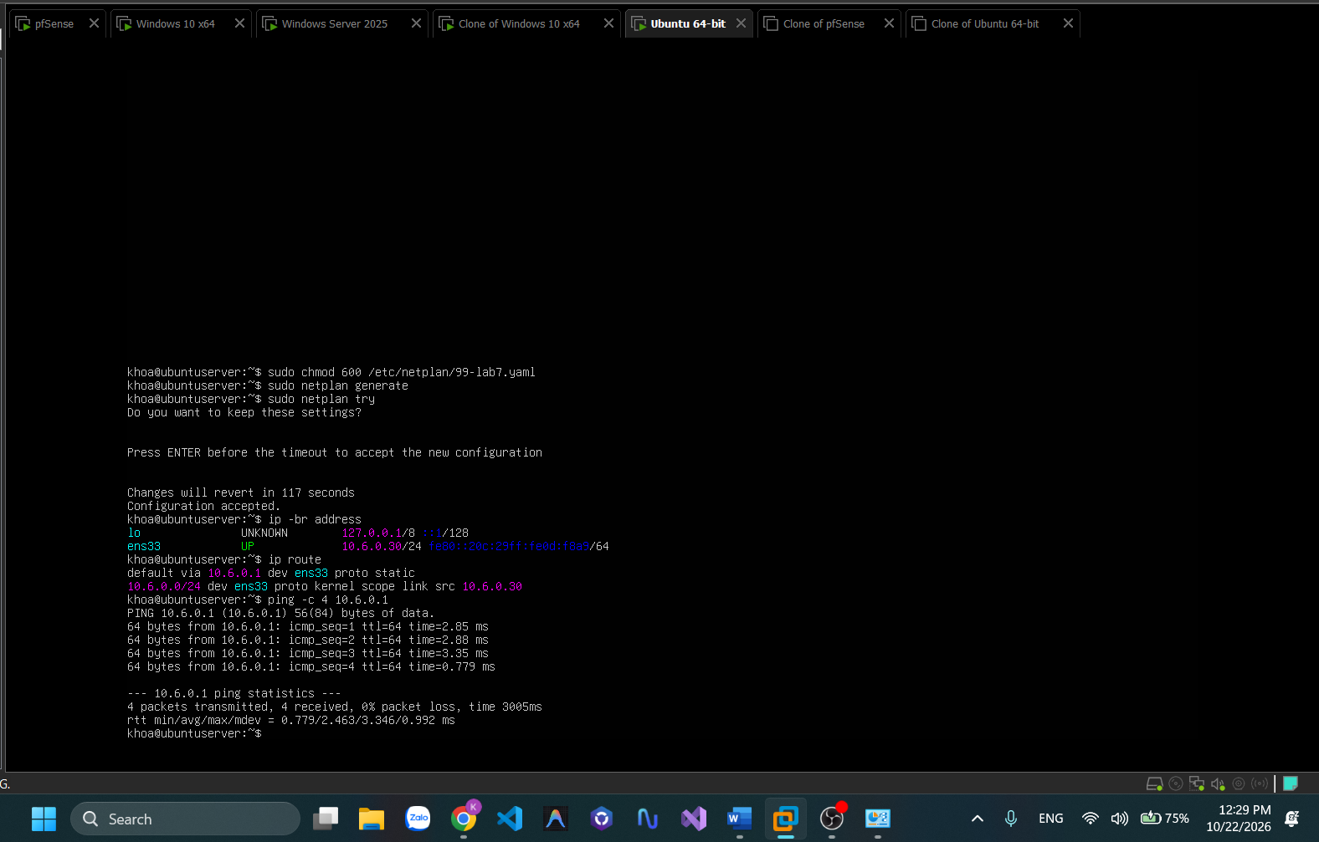
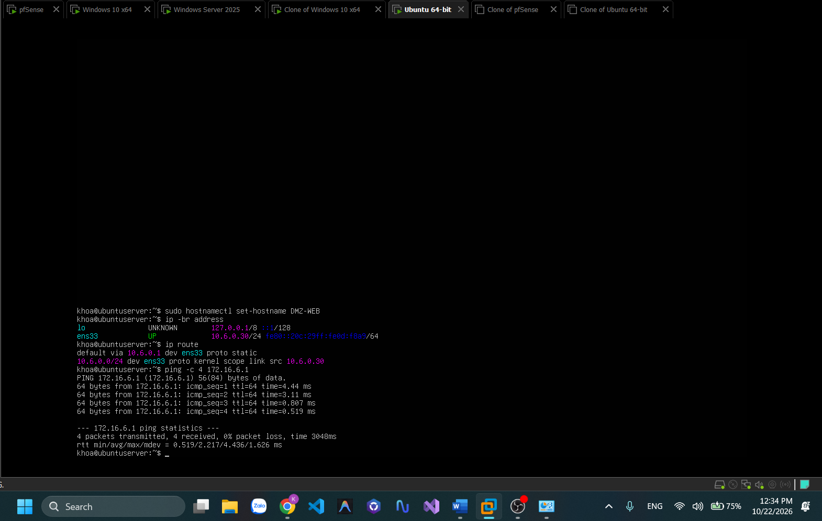
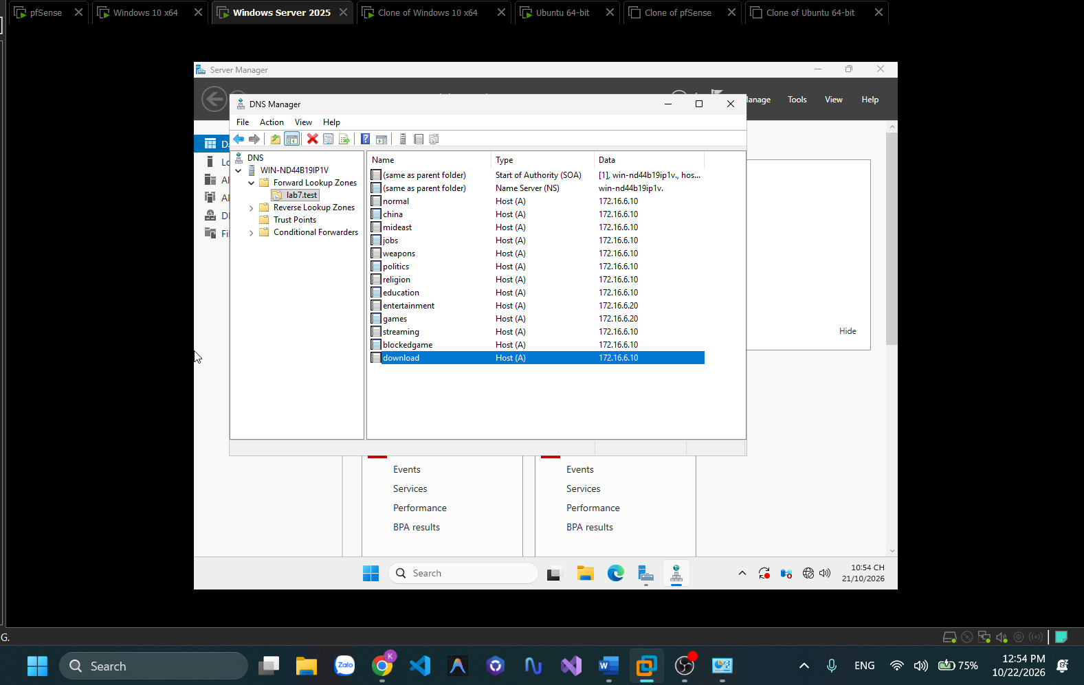
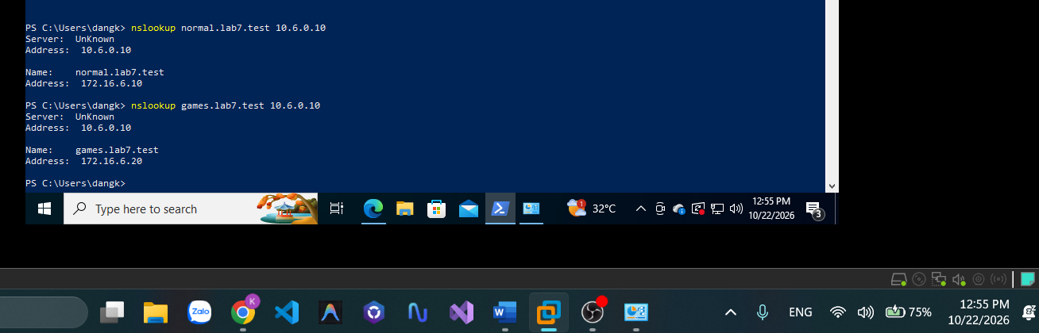
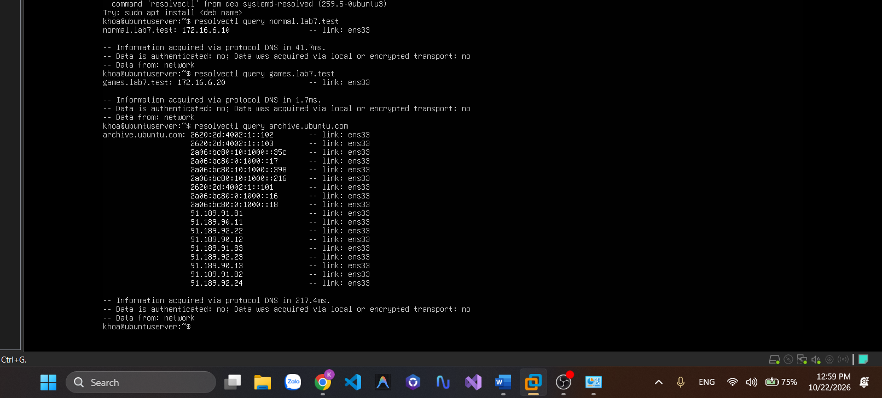
Câu 1 Vì sao không cài Squid SquidGuard trực tiếp trên pfSense
Theo thông báo Netgate, Squid, SquidGuard và Lightsquid trên pfSense đã bị đánh dấu deprecated do nhiều lỗ hổng bảo mật upstream chưa được sửa. Do đó mô hình để pfSense làm firewall/gateway và đặt proxy trên Ubuntu riêng, phù hợp yêu cầu bài. Việc tách vai trò cũng giúp phân biệt kiểm soát mạng với kiểm tra nội dung ứng dụng. Không hiểu điều này là mọi cách dùng Squid trên Ubuntu đều tự động an toàn; ở bài này đó là kiến trúc được yêu cầu.
Câu 2 Firewall và Web Proxy khác nhau ở lớp và thông tin kiểm tra
Trong mô hình lab, rule pfSense chủ yếu xét lớp mạng và vận chuyển như IP nguồn, IP đích, TCP/UDP, cổng, trạng thái kết nối và thời gian. E2Guardian/Squid xử lý HTTP ở lớp ứng dụng nên có thể xét hostname, URL và phần nội dung có thể đọc được; E2Guardian chuyển đối tượng tới ClamAV để kiểm tra. Với HTTPS chưa MITM, proxy không đọc được body mã hóa để quét file, dù có thể biết đích CONNECT.
Câu 3 Vì sao phải chặn direct TCP80 và TCP443
Cấu hình proxy trên trình duyệt có thể bị người dùng tắt hoặc ứng dụng khác không sử dụng. Nếu firewall vẫn cho Client ra web trực tiếp, người dùng sẽ bỏ qua E2Guardian và các policy nội dung. Chặn direct 80/443 ép lưu lượng web TCP của Client đi qua proxy trong phạm vi mô hình kiểm thử. Bài còn dùng explicit deny để không vô tình cho UDP443/QUIC hoặc IPv6 ra ngoài qua rule rộng.
Câu 4 Vì sao lọc website thật bằng IP không ổn định
Nhiều domain dùng chung một IP qua shared hosting/CDN, còn một domain có thể dùng nhiều IP hoặc thay IP theo vùng và thời gian. Chặn một IP có thể ảnh hưởng cả site hợp lệ, trong khi domain mục tiêu chuyển sang IP khác vẫn truy cập được. Nhóm nội dung là thuộc tính của website hoặc URL, không phải thuộc tính cố định của địa chỉ IP. Trong lab, các domain mô phỏng được kiểm soát để kết quả dễ lặp lại.
Câu 5 Temporary bypass khác hard block
Temporary bypass cho phép người dùng xác nhận để được truy cập tạm trong thời gian cấu hình, ở bài là 300 giây; hết hạn phải xác nhận lại. Hard block từ chối truy cập và không cấp quyền bypass. Hệ thống phải thực sự kiểm tra domainsnobypass cho nhóm hard block; chỉ ẩn nút bằng HTML không phải kiểm soát truy cập đầy đủ.
Câu 6 Vì sao không quét EICAR HTTPS nếu không có MITM
HTTPS mã hóa nội dung giữa trình duyệt và máy chủ. Nếu proxy chỉ tạo đường hầm CONNECT, scanner không nhìn thấy chuỗi EICAR nằm trong body nên không thể kết luận bằng quét nội dung. Khi MITM được cấu hình và Client tin CA lab, proxy giải mã trong phạm vi lab, kiểm tra nội dung rồi mã hóa lại. Việc Client Defender tự phát hiện EICAR sau tải không chứng minh proxy đã quét HTTPS.
Câu 7 Rủi ro khi private key của CA bị lộ
Người có private key có thể tạo chứng chỉ giả mang danh CA đó cho các website. Những máy vẫn tin CA có thể bị đánh lừa để chấp nhận chứng chỉ, tạo điều kiện giả mạo và chặn giải mã lưu lượng nếu kẻ tấn công còn kiểm soát được đường đi mạng. Vì vậy private key chỉ giữ trên WEB PROXY, hạn chế quyền đọc, không nộp cùng báo cáo; chỉ phân phối chứng chỉ công khai cho Client lab.
Câu 8 maxcontentfilecachescansize có luôn là giới hạn tải cứng không
Không. Đây là giới hạn đối tượng E2Guardian có thể cache vào đĩa để phục vụ quét nội dung, không mặc nhiên là chính sách từ chối mọi file lớn hơn ngưỡng đó. Cần một policy size riêng được bản Squid hỗ trợ và kiểm tra bằng GET thực tế. Trong hướng dẫn dùng reply_body_max_size 100 MB all cho HTTP, kiểm chứng 100MB.bin tải đủ và 110MB.bin bị từ chối. Không kết luận đạt chỉ từ nội dung file cấu hình.
Câu 9 Vì sao Schedule60 phút khác daily category quota
Schedule chỉ mở rule trong khung giờ cố định, ví dụ 14:00 đến 15:00. Người dùng truy cập lúc nào trong khung đó không làm hệ thống cộng dồn tổng số phút dùng category. Daily quota phải theo dõi mức sử dụng từng người hoặc phiên và dừng khi hết hạn mức trong ngày. Vì thế kết quả lab phải được gọi là time window, không phải bản sao đầy đủ của quota Sophos.
Câu 10 Browser lỗi nhưng E2Guardian không có log thì kiểm tra gì trước
Trước tiên kiểm tra request có thực sự đi vào proxy 10.6.0.30:8080 hay không: proxy trình duyệt đang tắt, nhập sai IP/port, có danh sách ngoại lệ hoặc Firefox dùng cấu hình riêng. Sau đó kiểm tra TCP8080, IP/VMnet, UFW và trạng thái E2Guardian. Một số lỗi xảy ra trước khi hoàn tất request có thể chưa có access log; không chỉ dựa vào việc thiếu log để khẳng định chắc chắn một nguyên nhân.

